PROBLEMATICA

Este proyecto se ha planteado cuando surge la necesidad de superar los problemas que se dan en el campo y sobre todo cuando de una u otra forma no existe un buen control de riego en áreas de difícil acceso.

Tomando en consideración los estándares y códigos que se requiere para implementar este sistema y a su vez mejorar las cosechas de productos de consumo masivo como son las frutas, vegetales y diversas áreas verdes en estos campos de producción.

Objetivos:

El objetivo fundamental de este proyecto es desarrollar una aplicación para dispositivos móviles que permita al usuario comunicarse con _______ desde la comodidad de cualquier lugar, de forma fácil y segura. Para conseguir esto, la aplicación deberá tener una configuración muy sencilla y una interfaz intuitiva. Por otro lado, toda la información enviada y recibida por la app será cifrada y habrá control de usuarios para asegurar una control de acceso .

OBJETIVOS ESPECÍFICOS

Aplicar los sistemas un protocolo para la automatización de un sistema de riego.

Diseñar y evaluar el funcionamiento de los sistemas de control, sensores y actuadores utilizando un Microcontrolador.

Realizar el control de una aplicación móvil que permita el riego automático mediante nuestra aplicación.

Justificación del proyecto:

Se desea implementar un sistema de riego muy novedoso que permita controlar con

ayuda de sensores y actuadores al sistema de regado por sectores de acuerdo a su temperatura y a su humedad, activando los sensores que terminaran por regar los campos, a su vez comunicar su estado por medio de nuestra aplicación móvil dándonos información pertinente de los cultivos.

La necesidad de implementar este proyecto radica en que la mayoría de los sistemas

de riego no son inteligentes o automatizados, y los que son presentan costos muy

elevados sobre todo para una población de bajos recursos económicos como son

nuestros usuarios.

MOCKUPS

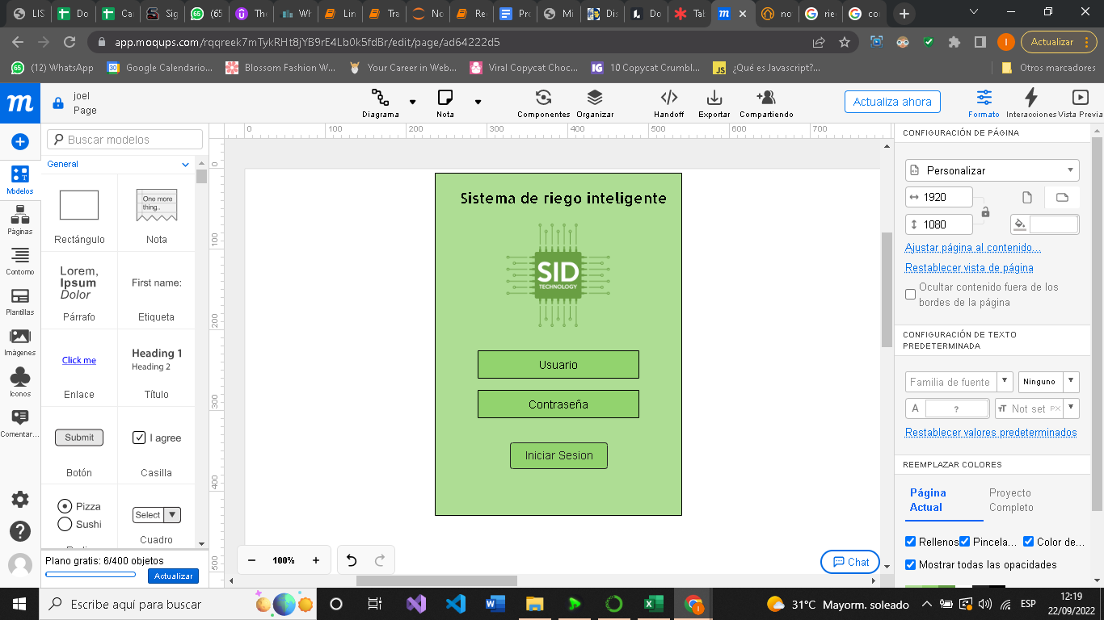

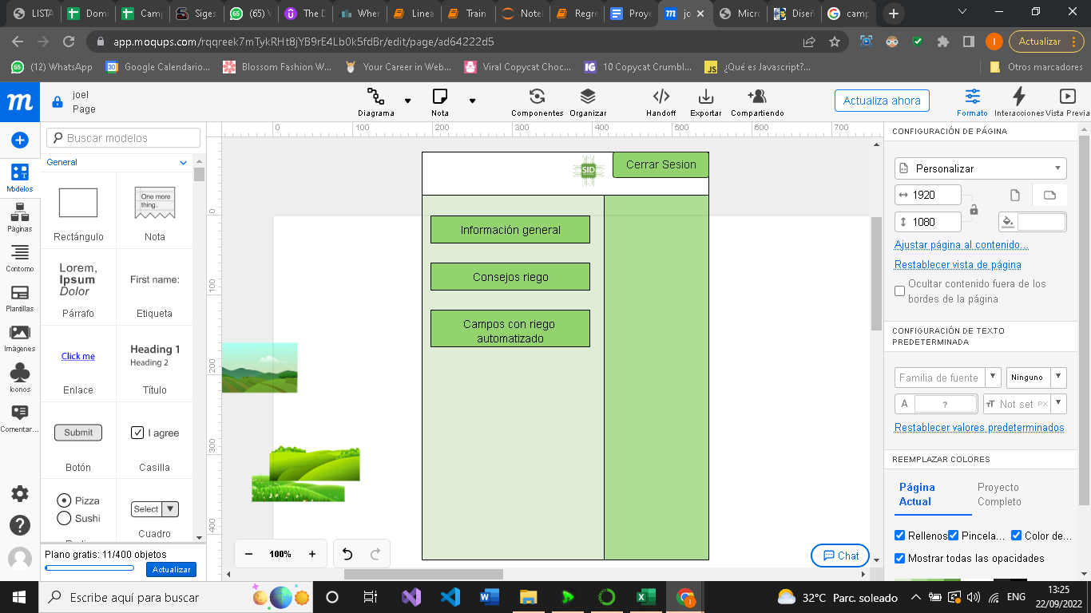

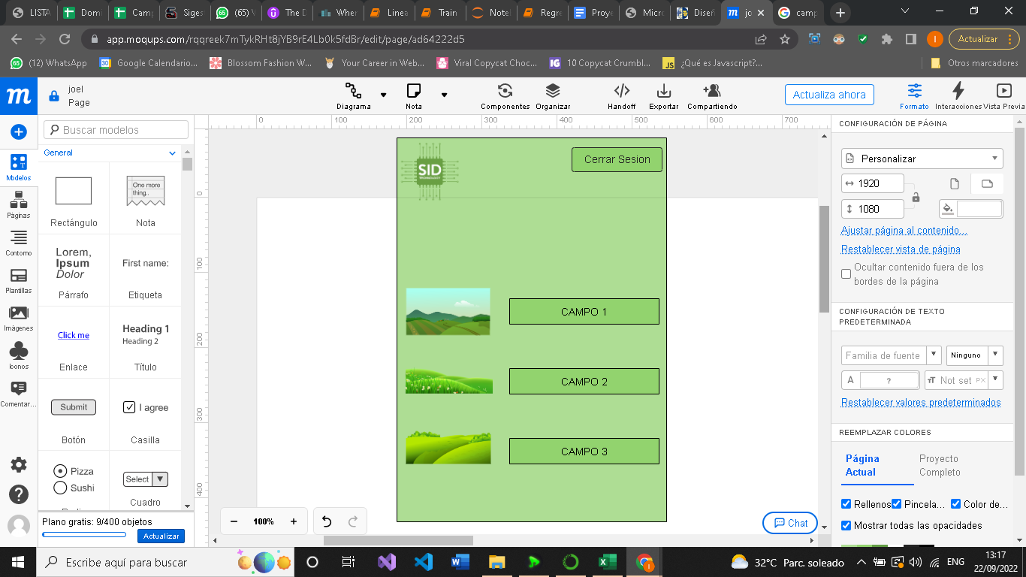

Información del campo que te informa si el campo requiere ser regado

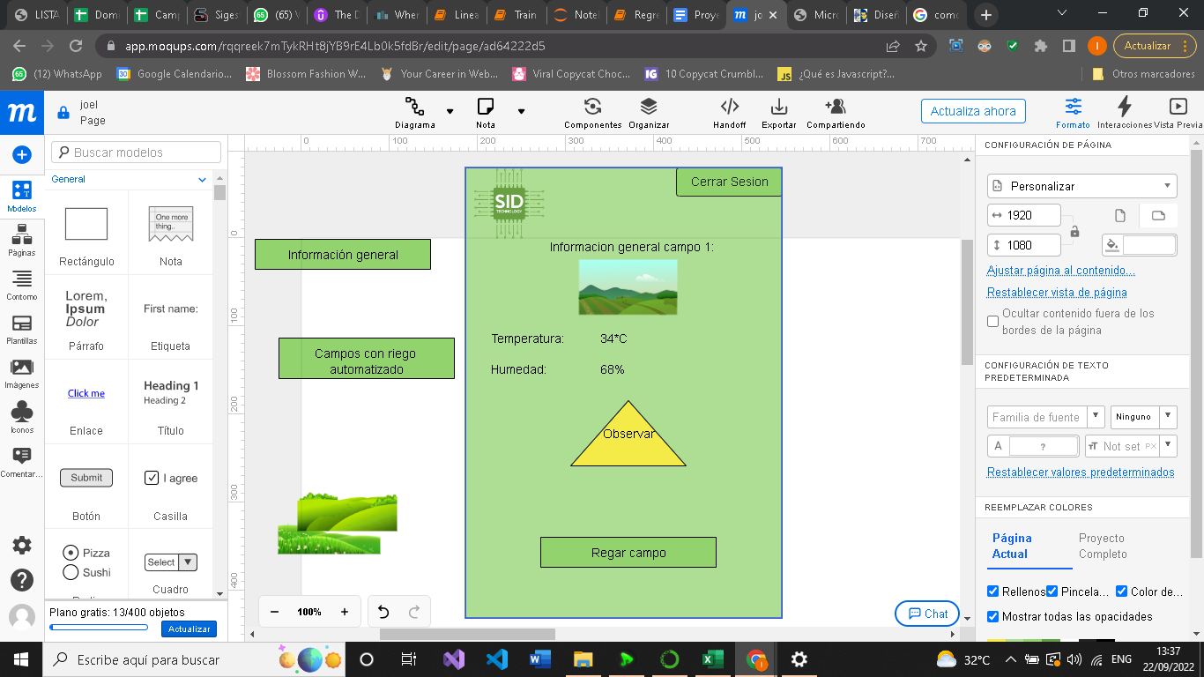

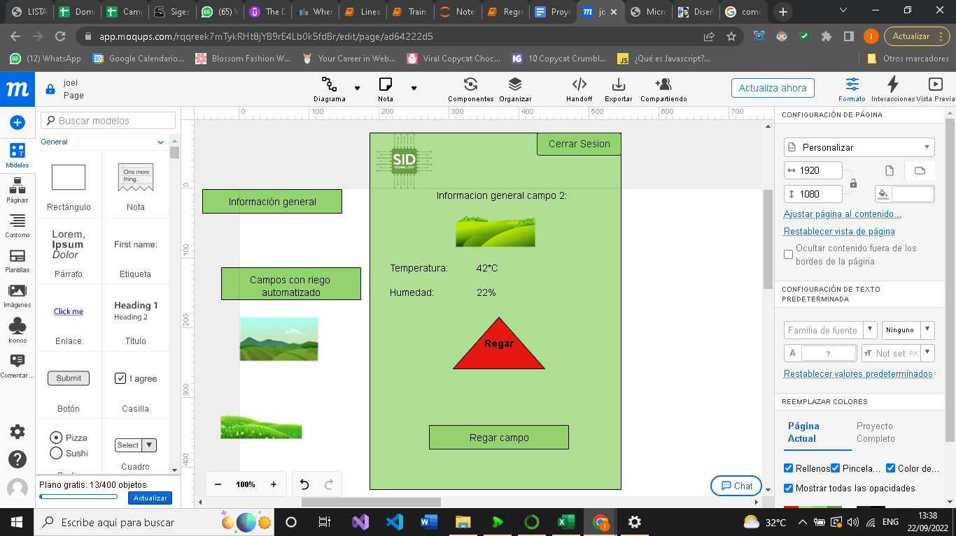

Busqueda de campo con palabra

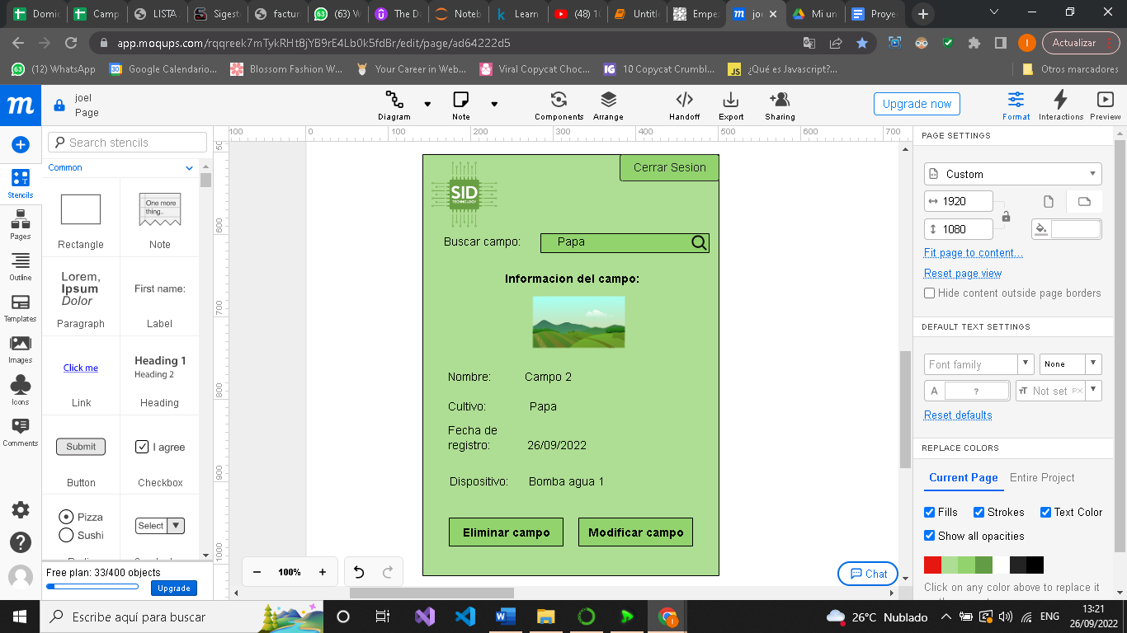

Agregar un nuevo campo:

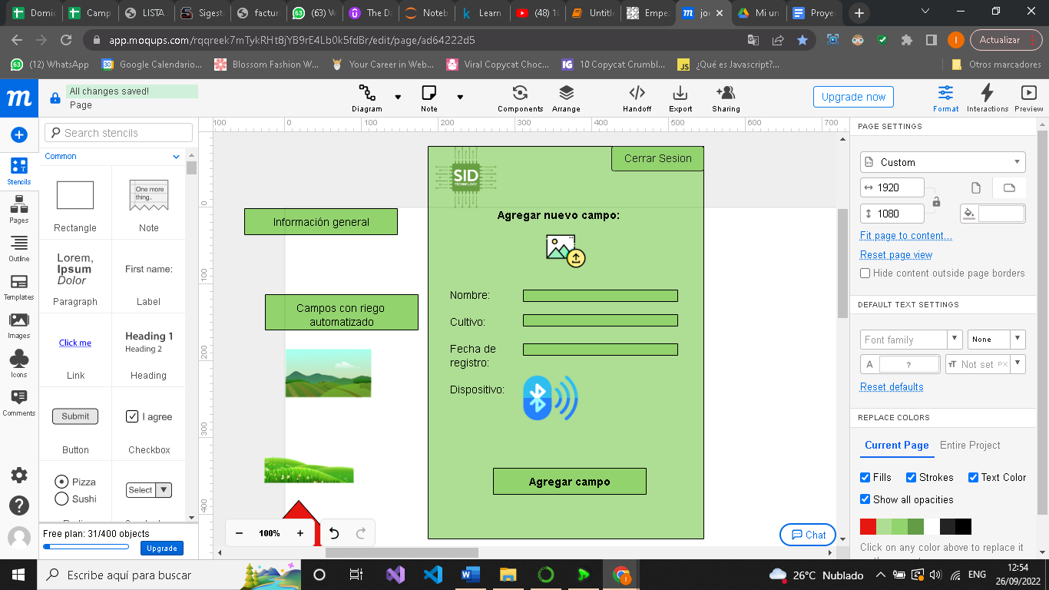

Modificar campo

